Procedimentos para Instalação do Spack 3 do Sqlserver 7.0.
Instalar service pack 3 p/ SQLSERVER 7.0:
Executar cdrom 1\Sql70\Sql70_sp3\setup.exe.

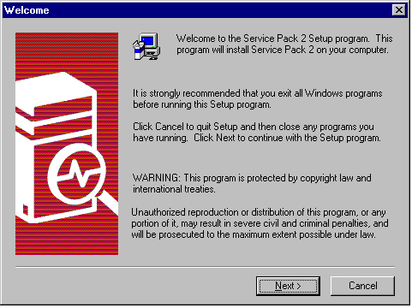
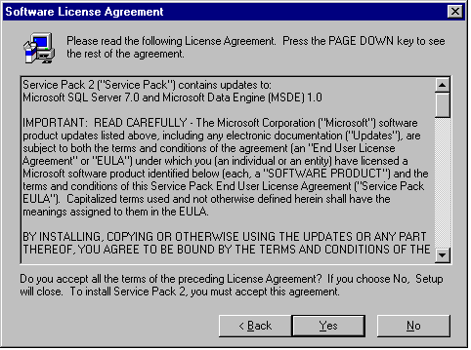Yes <enter>
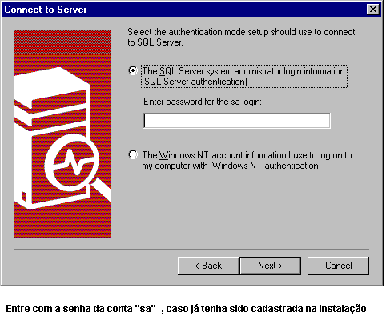
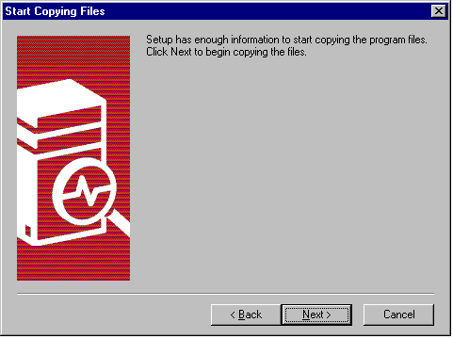Next <enter>

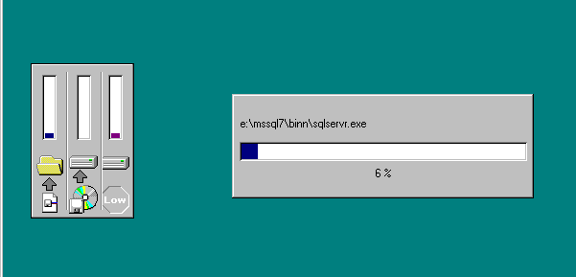

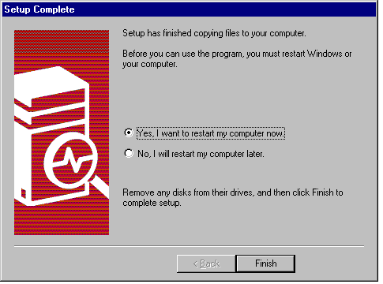
Finish <enter>

